**Министерство науки и высшего образования Российской Федерации**

федеральное государственное автономное образовательное

учреждение высшего образования

**Национальный исследовательский**

**Томский политехнический университет**

Инженерная школа информационных технологий и робототехники

Отделение информационных технологий

Отчет по лабораторной работе №18 по дисциплине

**«Язык Kotlin и основы разработки»**

Курсы валют ЦБ РФ

Выполнил:

Студент группы 8К12 _________________ Я.В. Перов

Проверил:

Ст. преп. ОИТ ИШИТР _________________ В.А. Дорофеев

Томск 2024

# Задание

Напишите приложение, которое скачивает с сайта ЦБ РФ и отображает в списке актуальные

курсы валют. Приложение должно выглядеть примерно следующим образом:

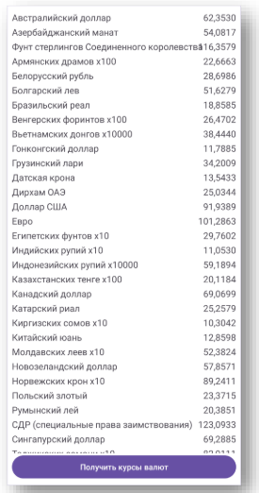

Рисунок 1 – Пример приложения

# Результаты работы

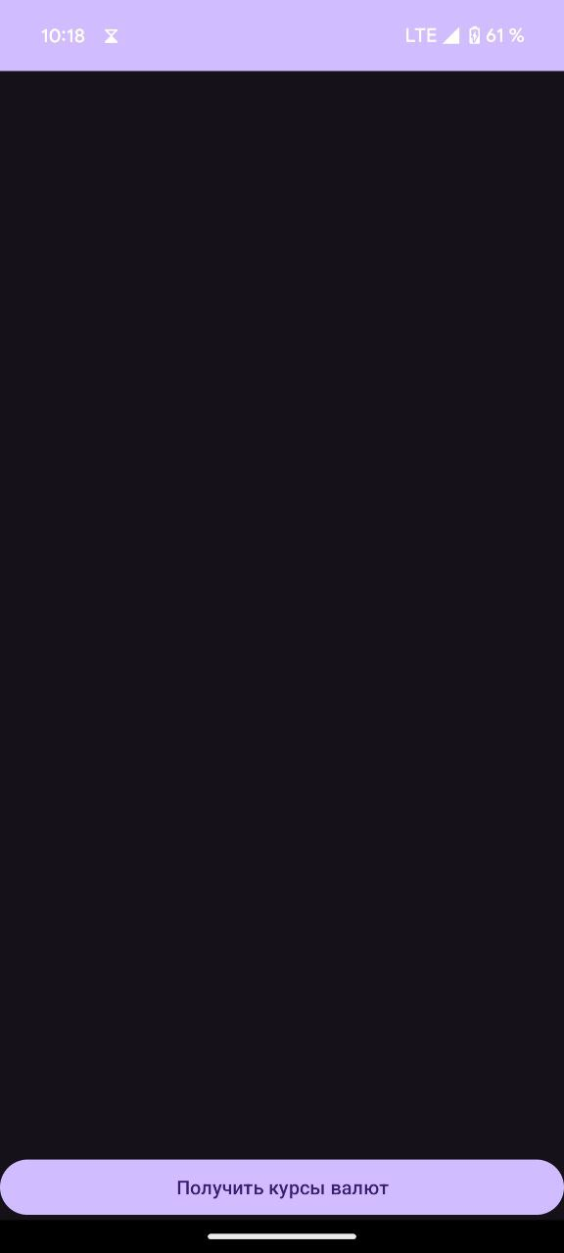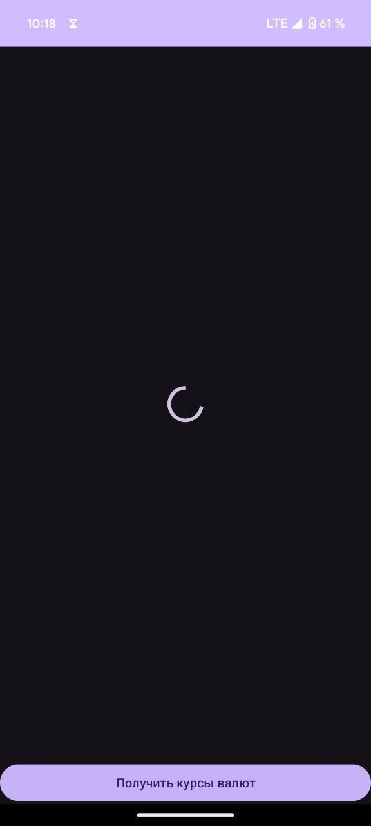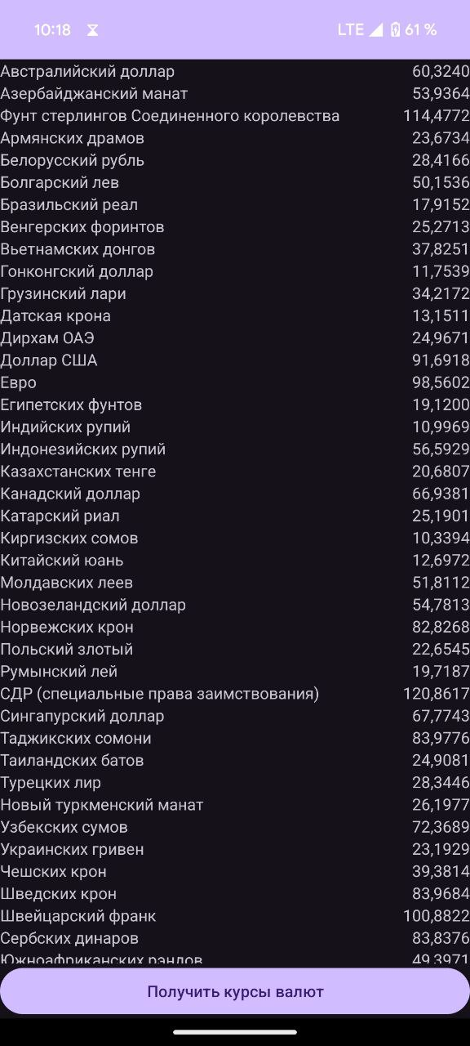

Рисунок 2 – Результат работы приложения

# Выводы

В результате выполнения лабораторной работы были изучена и освоена многопоточность в Kotlin.